海学祭
11月17日 10：00開催。 模擬店など海学祭の一部を紹介します。
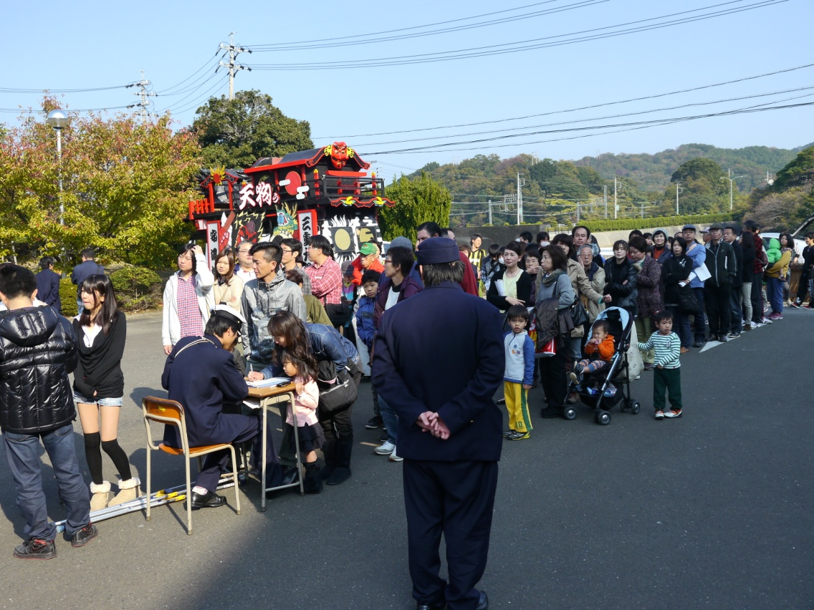
10時前から午後の鳥羽丸体験乗船のチケットをもらおうと人の列。人気ありますね――。
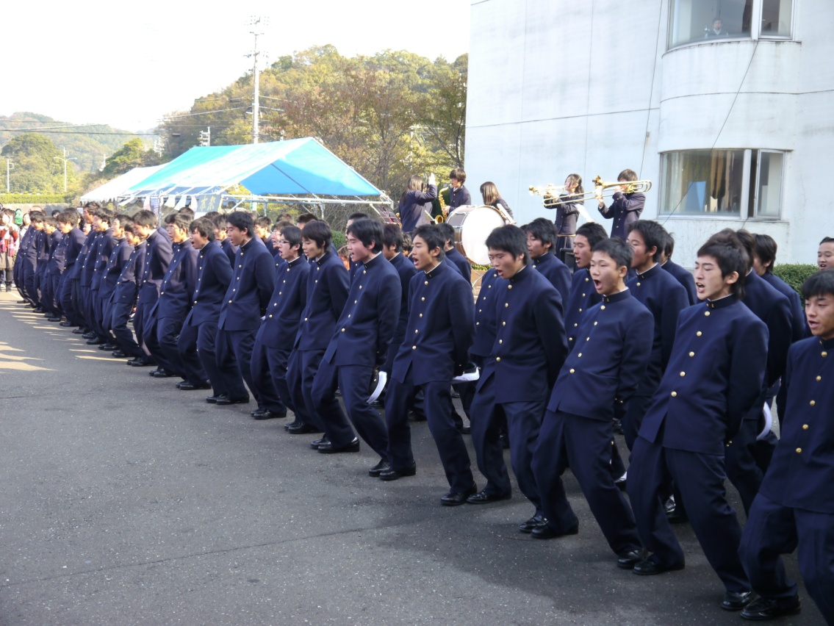
寮生による校歌斉唱。このようなケースでは「応援歌風」で、マーいいかと思いますが、
卒業式では正調校歌を在校生・参列者全員で歌いたい。これは伝統ではない。
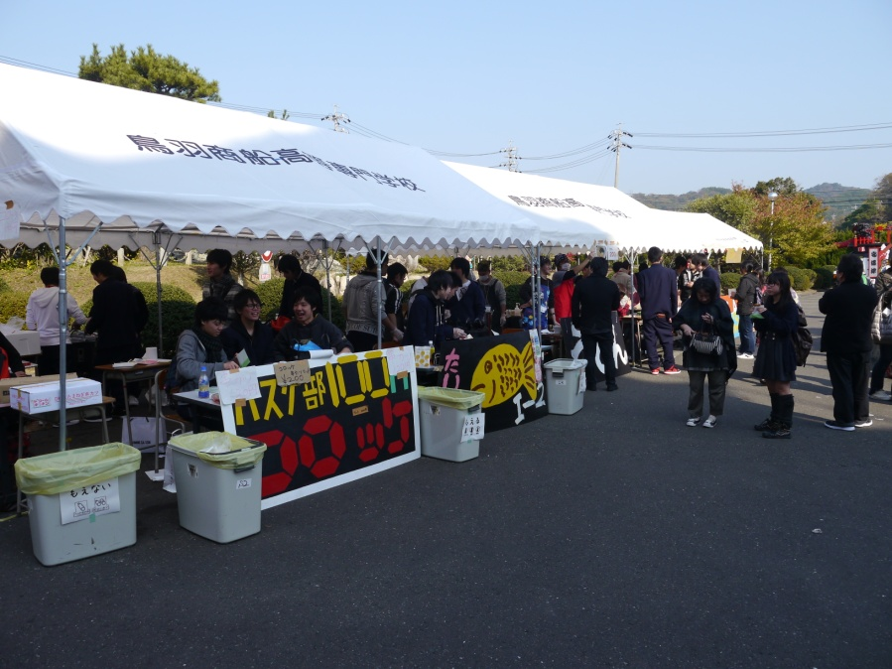 バスケ部のコロッケ タイ焼
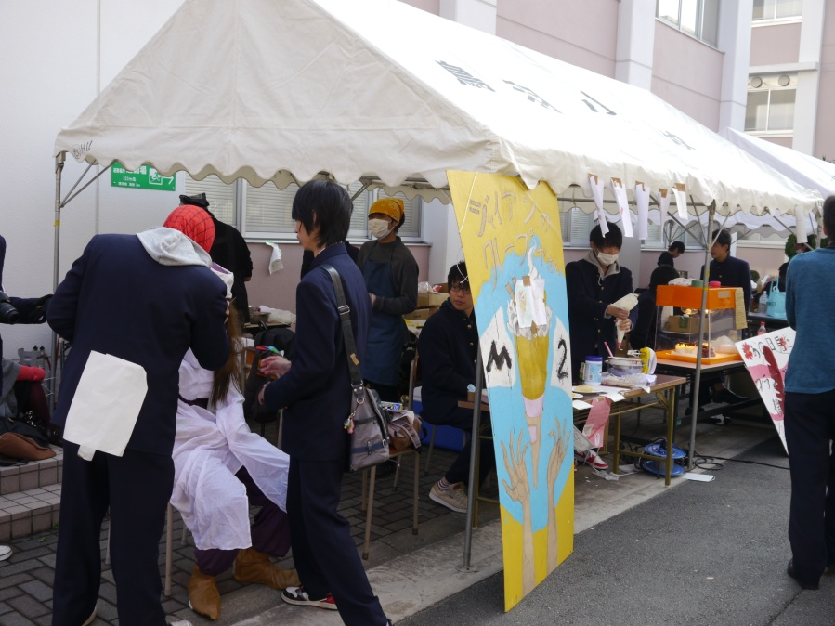
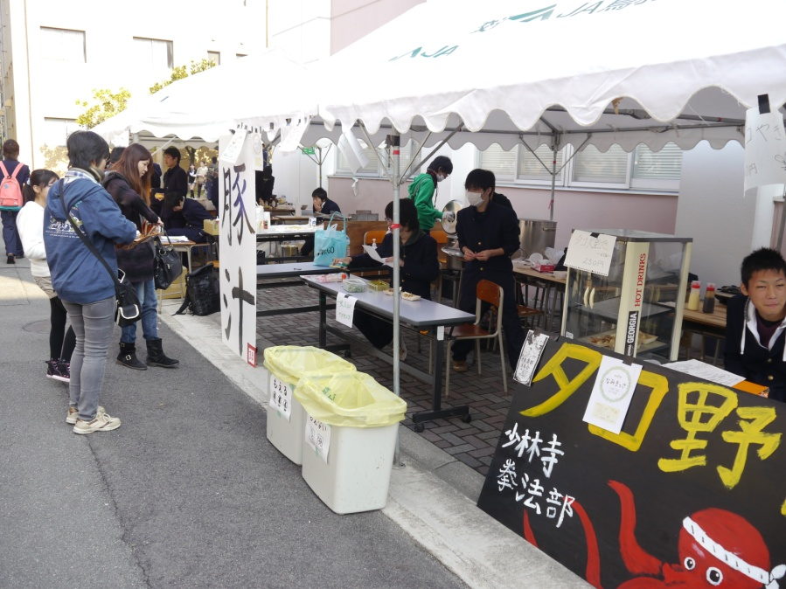 豚汁、等等、いろんな模擬店
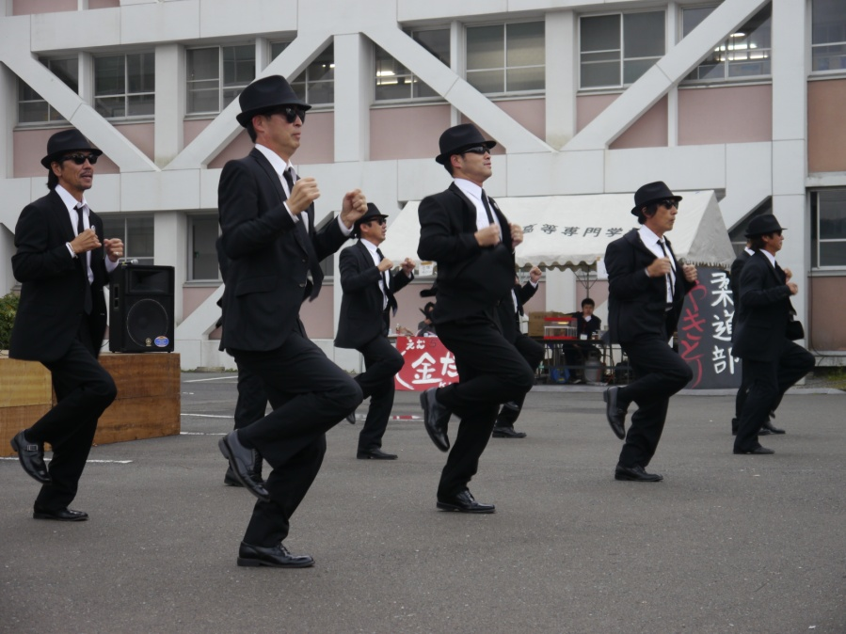 10名のオジサンダンス。
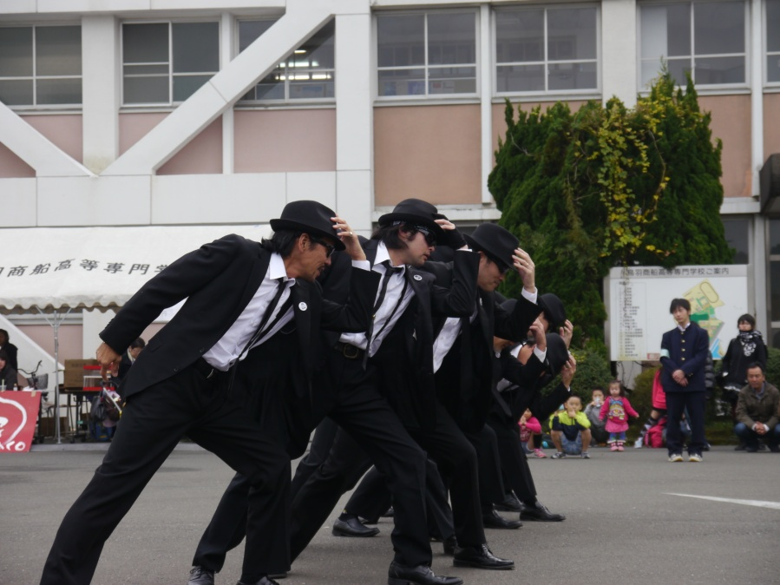 なかなかかっこいいいーー。
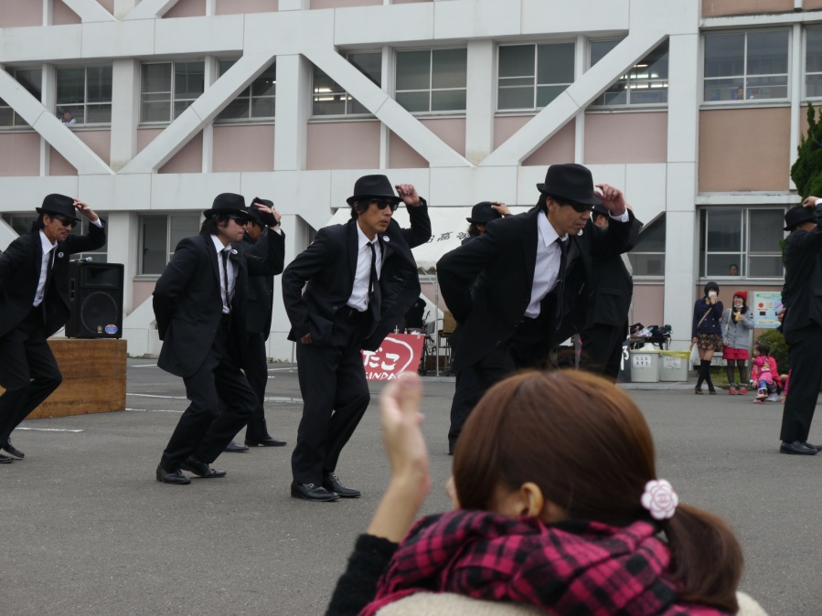 オジサンダンサーズ。伊勢地方で人気。

